附件1：

参赛交通路线说明

从火车站、机场至指定酒店（东佳瑞士酒店）交通线路众多，可通过百图地图进行搜索，以下推荐线路仅供参考：
1.沈阳火车站
沈阳站南广场乘坐255路公交车至沈阳师范大学站下，向南步行约600米，至东佳瑞士酒店（沈阳市皇姑区黄河北大街253号）。或在沈阳站出站口乘坐地铁1号线（中街方向）在青年大街站换成2号线（蒲田路方向）至沈阳师范大学站下D出口向南步行约600米，至东佳瑞士酒店（沈阳市皇姑区黄河北大街253号）。（打车约35元，约15公里，用时约40分钟）
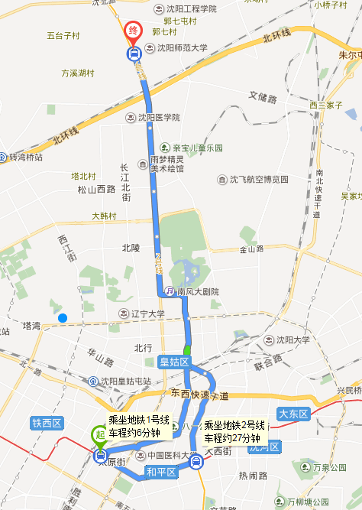
沈阳站
2.沈阳北站
乘坐地铁2号线号线到沈阳师范大学站下，D出口向南步行约600米，至东佳瑞士酒店（沈阳市皇姑区黄河北大街253号）。（打车约30元，约13公里，用时约30分钟）
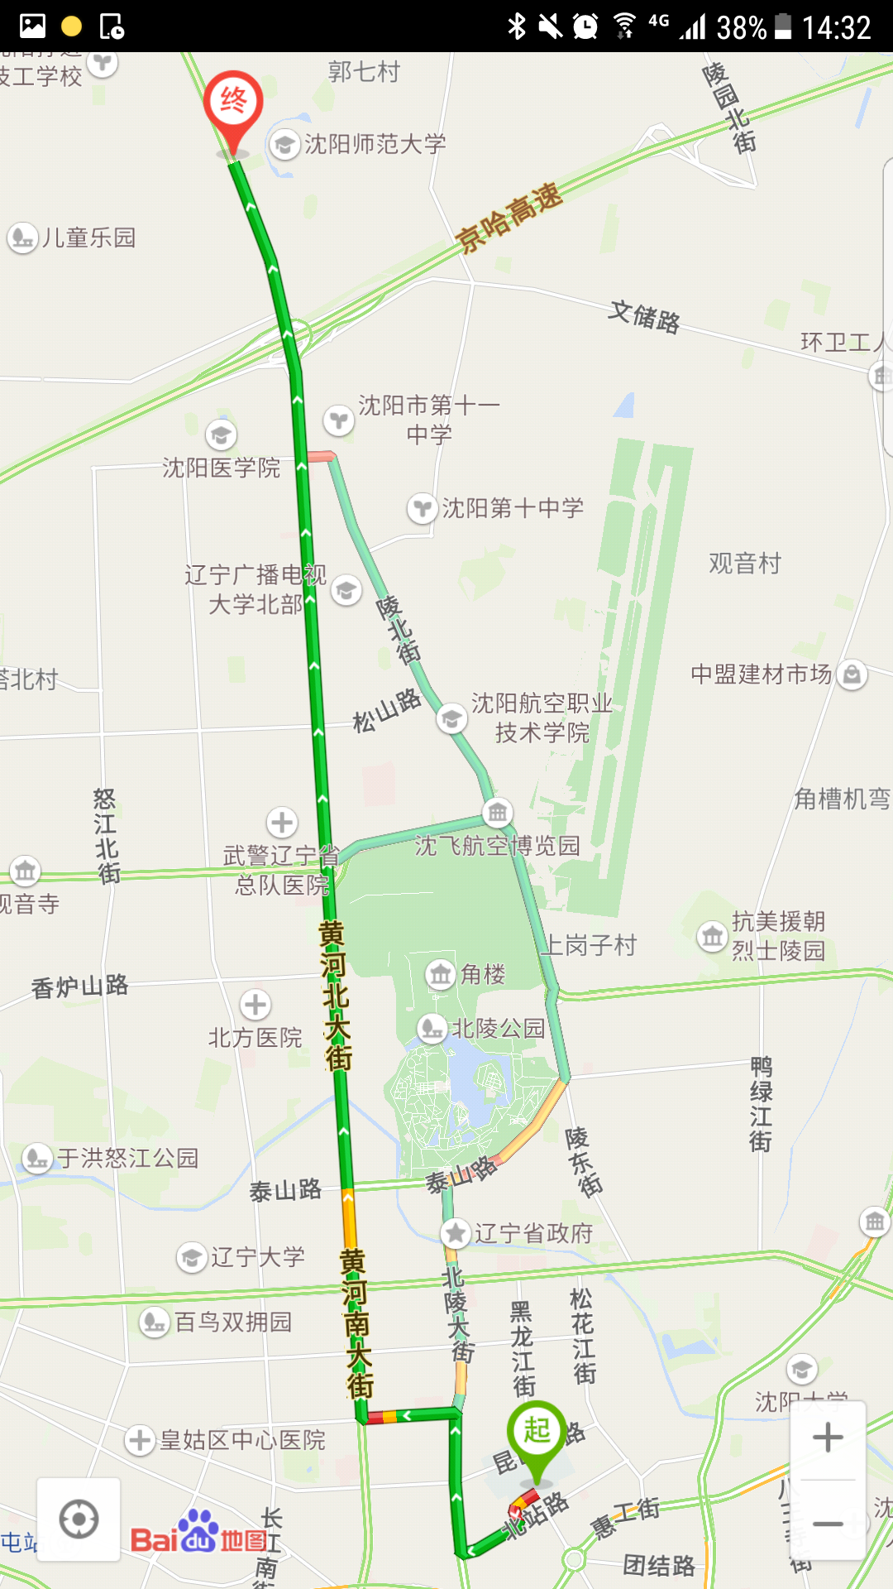
沈阳北站
3.桃仙机场
乘坐机场大巴到沈阳北站下，步行至沈阳北站南广场，乘坐地铁2号线（蒲田路方向）到沈阳师范大学站下，D出口向南步行约600米，至东佳瑞士酒店（沈阳市皇姑区黄河北大街253号）。（打车约110元，约37公里，用时约1小时10分钟）
